TRIỂN KHAI DỊCH VỤ ĐIỆN TOÁN ĐÁM MÂY
Sinh viên: Nam Nguyễn / 2924123910
Đề tài triển khai: Hệ thống trang web bán thuốc Nam Nguyễn Pharma

1. Mục tiêu triển khai
- Chuyển đổi ứng dụng từ môi trường Localhost sang môi trường Điện toán đám mây.
- Sử dụng mô hình PaaS (Platform as a Service) để quản trị Backend và Frontend.
- Sử dụng DBaaS (Database as a Service) để quản trị cơ sở dữ liệu MySQL.

2. Các bước triển khai chi tiết
Bước 1: Khởi tạo cơ sở dữ liệu đám mây (Cloud Database)
- Dịch vụ sử dụng: Aiven Console.
- Nội dung: Khởi tạo một thực thể MySQL trên đám mây, cấu hình các tham số bảo mật SSL và cho phép truy cập từ mọi địa chỉ IP (Allow all IPs).
- Minh chứng:
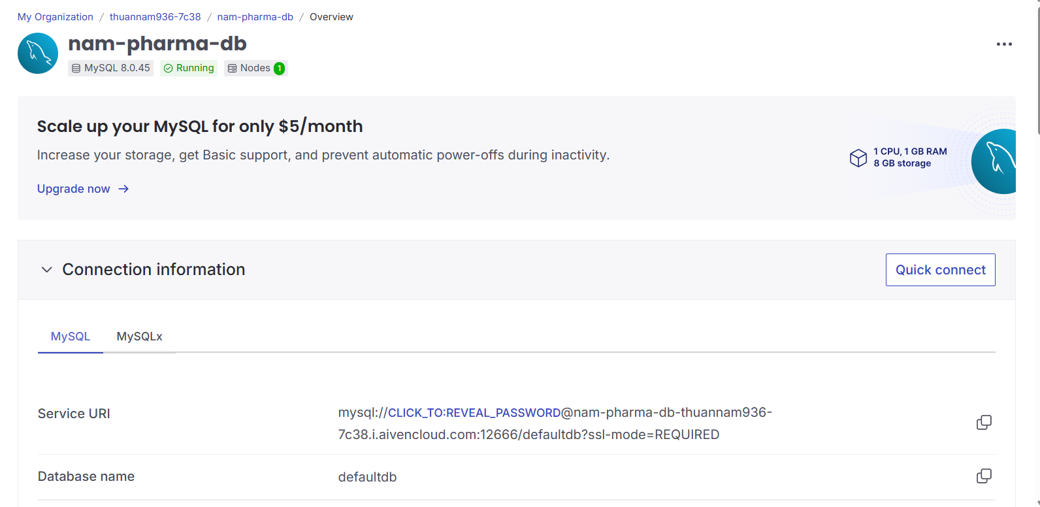

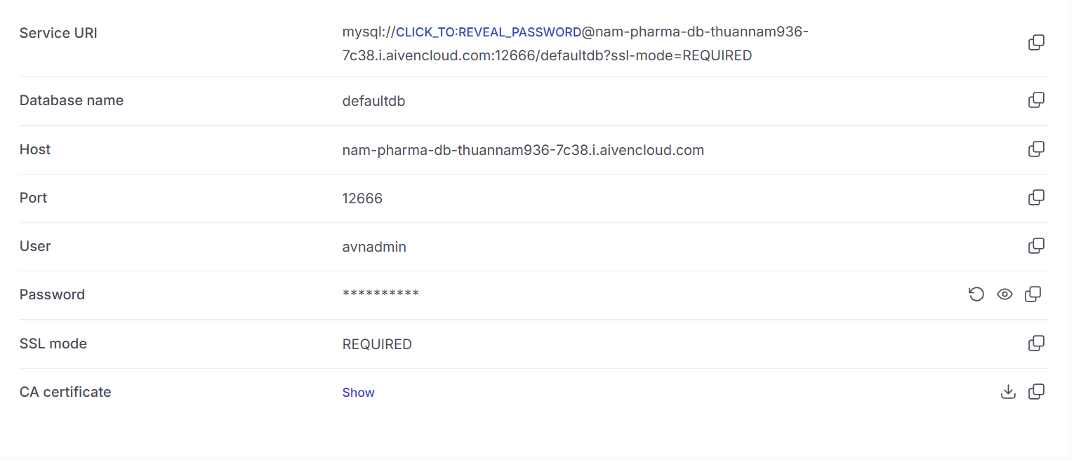 s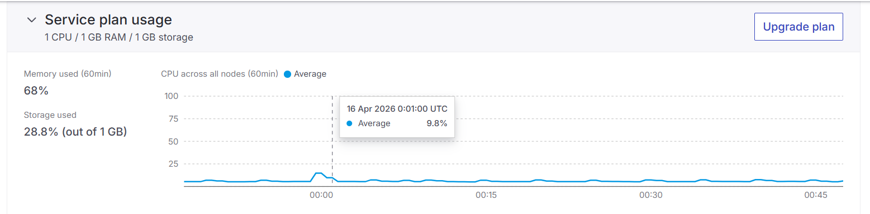

Bước 2: Quản lý mã nguồn tập trung với GitHub
- Nội dung: Sử dụng hệ thống quản lý phiên bản Git để đẩy toàn bộ mã nguồn Backend và Frontend lên GitHub. Đây là bước đệm để kết nối với các dịch vụ Cloud tự động (CI/CD).
- Minh chứng: 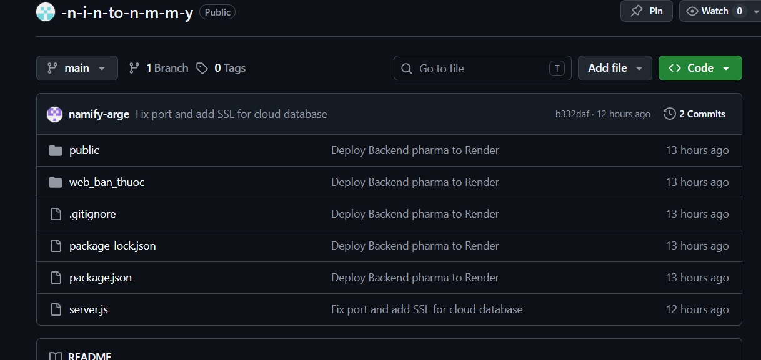
Bước 3: Triển khai Backend lên Render (PaaS)
- Nội dung: Kết nối Render với Repository GitHub.
+ Cấu hình môi trường Node.js.
+ Thiết lập các biến môi trường (Environment Variables) để bảo mật thông tin kết nối Database.
+ Triển khai dịch vụ (Deploy).
- Minh chứng:
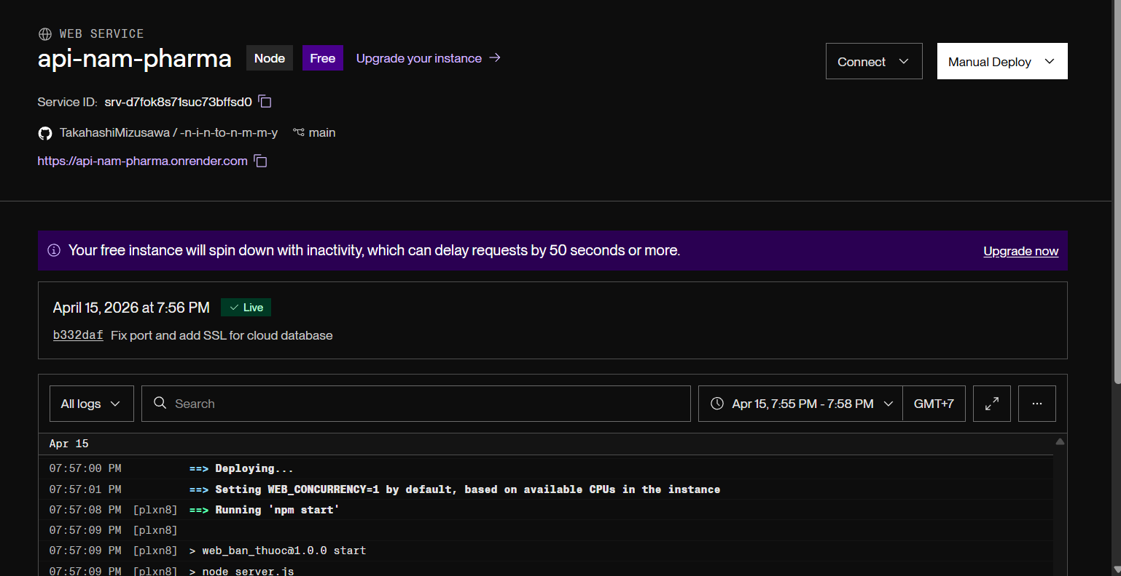
Bước 4: Triển khai Frontend lên Netlify
- Nội dung: Sửa các đường dẫn gọi API từ localhost sang đường dẫn Render. Nén mã nguồn public và tải lên nền tảng Netlify để cung cấp giao diện cho người dùng cuối.
- Minh chứng:
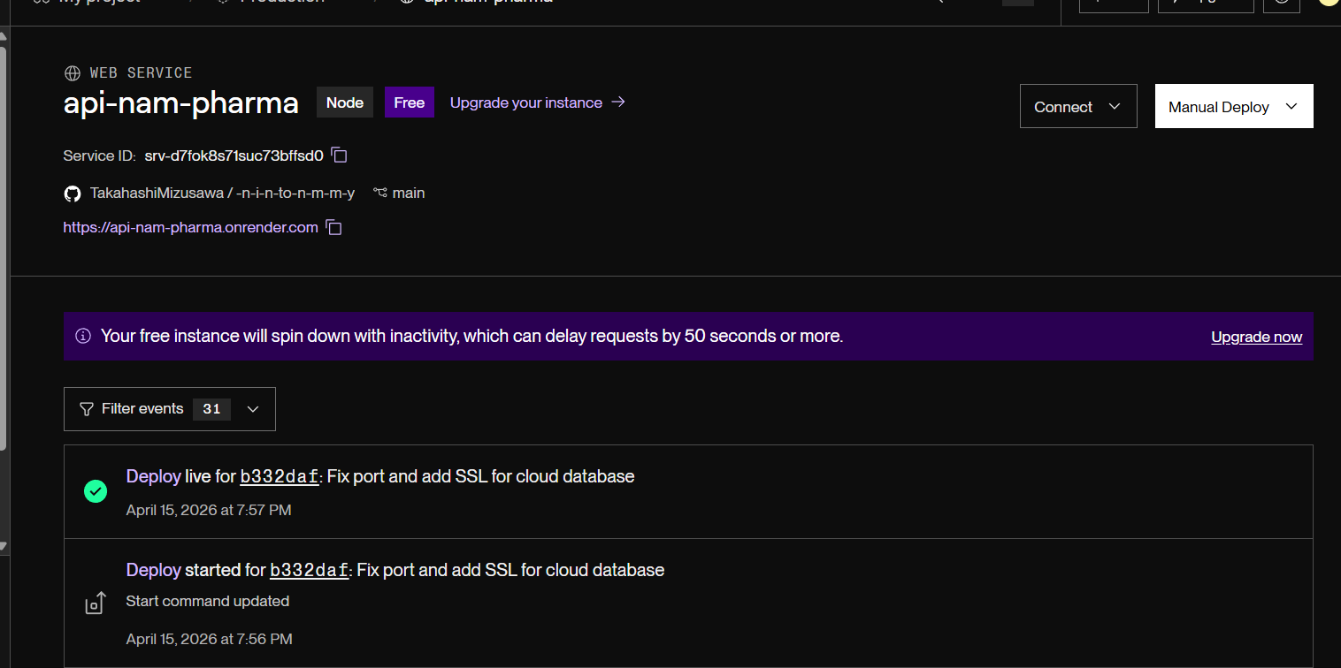

3. Chạy thử nghiệm và kết quả
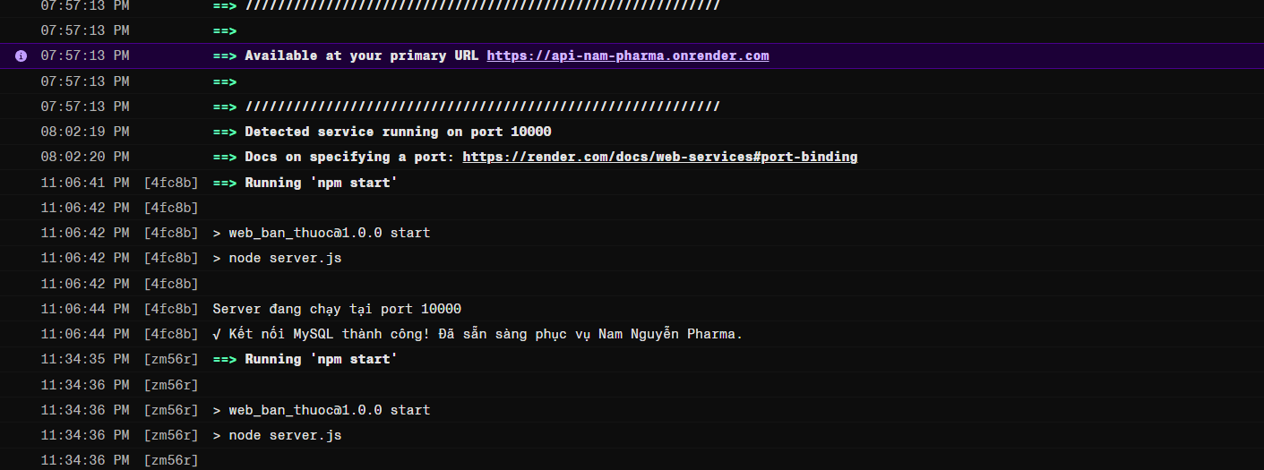
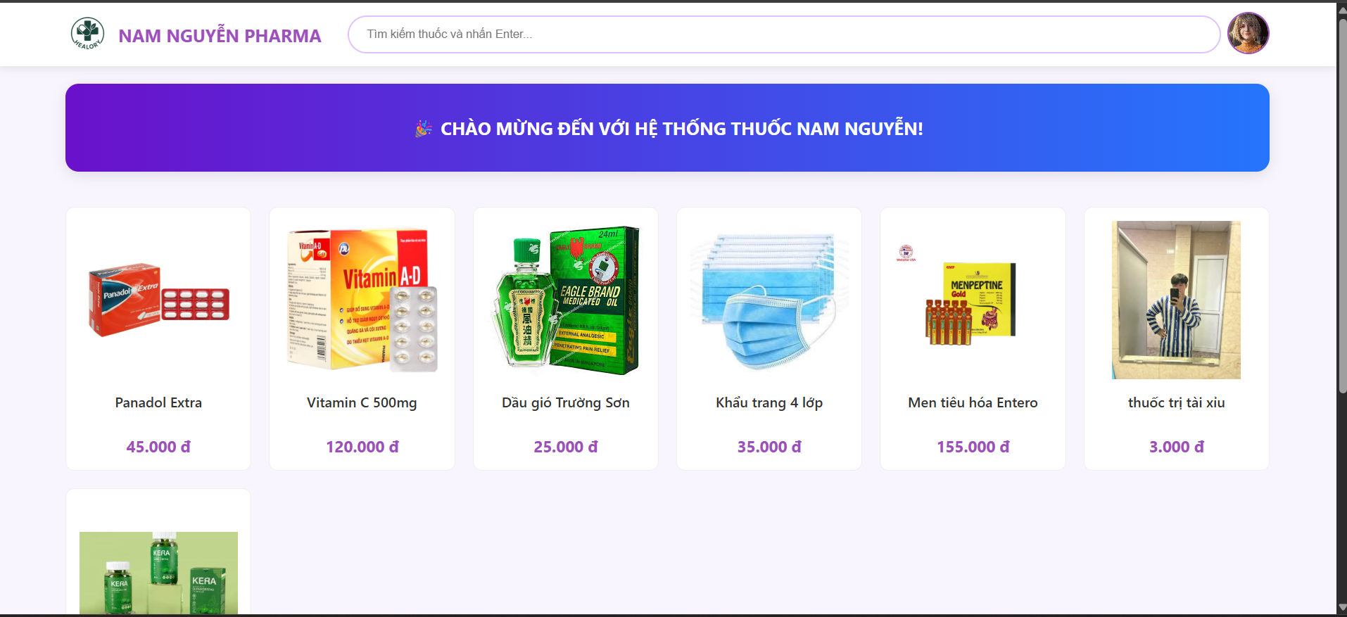
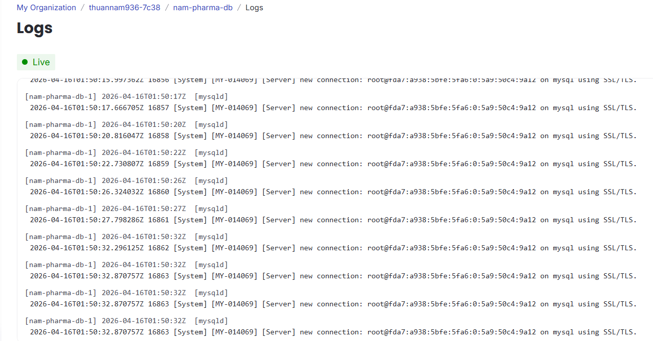
- Giải thích: Hình ảnh minh chứng các kết nối thành công từ ứng dụng Backend (triển khai trên Render) tới cơ sở dữ liệu MySQL (triển khai trên Aiven).
- Điểm nhấn công nghệ: Các kết nối đều được thực hiện qua giao thức mã hóa SSL/TLS, đảm bảo tính bảo mật dữ liệu theo đúng tiêu chuẩn an toàn thông tin trên điện toán đám mây.

